Пошаговая инструкция регистрации на очно-заочное обучение
(с применением дистанционных образовательных технологий и электронного обучения) в рамках дистанционных курсов «Интеллектуал» и заочных курсов «ЮНИОР»
ГБУ ДО КК «Центр развития одаренности»
на 2021-2022 учебный год

Электронная регистрация по пригласительному и заявительному порядку проходит с 24 мая по 30 июня 2021 года.
Приглашаются учащиеся (при наличии вакантных мест) из числа:
- победителей и призёров:
- школьного, муниципального, регионального и заключительного этапов всероссийской олимпиады школьников;
- региональных олимпиад;
- регионального и заключительного этапов математической олимпиады имени Леонарда Эйлера, олимпиады школьников по физике имени Дж. К. Максвелла;
- слушатели заочных курсов «Юниор» 2020-2021 учебного года, которые получили грамоты по итоговой контрольной работе (олимпиаде);
- заключительного этапа интеллектуальных состязаний (олимпиад, конкурсов, конференций, турниров, соревнований), входящих в федеральный перечень, утверждаемый ежегодно федеральным государственным органом исполнительной власти, осуществляющим нормативно-правовое регулирование в сфере образования, и (или) в перечень мероприятий, установленных в государственном задании Центра на соответствующий год;
- региональных интеллектуальных состязаний (олимпиад, конкурсов, конференций), организуемых министерством образования, науки и молодёжной политики Краснодарского края;
2) участников интеллектуальных профильных смен, организуемых Образовательным центром «Сириус», Всероссийским детским центром «Орленок», Международным детским центром «Артек».
При отсутствии вышеуказанных интеллектуальных достижений также приглашаются:
1) участники регионального этапа всероссийской олимпиады школьников и (или) региональных (краевых) олимпиад;
2) участники олимпиад первого (второго) уровня, набравших наибольшее количество баллов (после победителей и призёров) по результатам отборочных туров таких олимпиад;
3) участники всероссийских, межрегиональных интеллектуальных состязаний исследовательской направленности: конкурсов, конференций;
4) победители и (или) призёры олимпиад, проводимых образовательными организациями высшего образования.
Ознакомиться со списками приглашенных можно на сайте www.cdodd.ru в разделе “Как попасть на обучение”.

Обращаем Ваше внимание, что для прохождения регистрации нужно подготовить заполненные и отсканированные оригиналы документов:
- заявление – анкету на имя директора Учреждения от родителей (законных представителей) на обучение;
- заявление - согласие от родителей (законных представителей) на обработку персональных данных;
- справка из образовательной организации, где обучается учащийся;
- дипломы, грамоты, свидетельства, сертификаты при их наличии за последний учебный год.

Электронную регистрацию можно пройти только по одной программе!

Шаг 1. Зайти на сайт «Центр развития одаренности» используя поисковую строку браузера или перейдя по ссылке http://www.cdodd.ru/

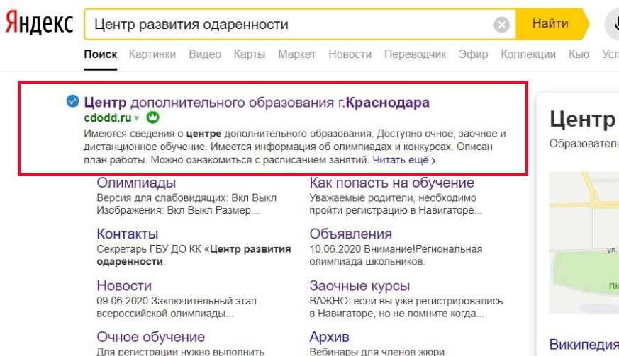

Шаг 2. Перейти по ссылке “Как попасть на обучение” из главного меню. Перейти по нужной Вам ссылке:
Ссылка на регистрацию по пригласительному порядку на заочные курсы «Юниор»
Ссылка на регистрацию по заявительному порядку на заочные курсы «Юниор»
Ссылка на регистрацию по пригласительному порядку на дистанционные курсы «Интеллектуал»
Ссылка на регистрацию по заявительному порядку на дистанционные курсы «Интеллектуал»

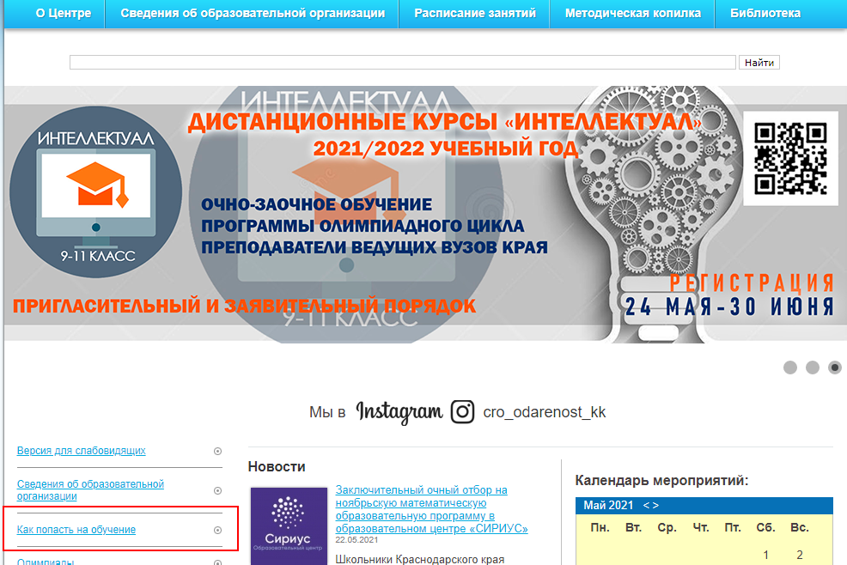

Шаг 3. Внимание! Перед началом регистрации у Вас должны быть заполнены и отсканированы все документы.
При регистрации предусмотрено обязательное заполнение всех полей формы:
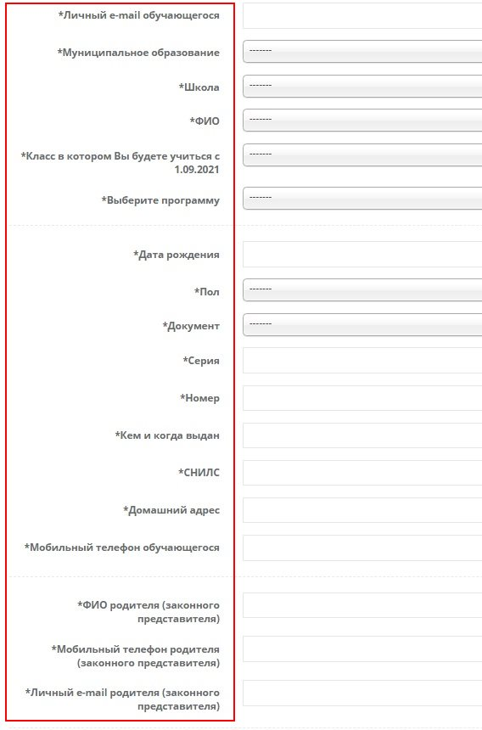

Личный e-mail обучающегося для связи
Муниципальное образование (выбрать нужный из выпадающего списка);
Школа (выбрать нужную из выпадающего списка);
ФИО (фамилия, имя, отчество выбрать из выпадающего списка при поступлении по пригласительному порядку или набрать вручную при поступлении по заявительному порядку);
Класс, в котором Вы будете учиться с 01.09.2021 (выбрать из выпадающего списка);
Дата рождения (выбрать в календаре);
Пол (выбрать из выпадающего списка);
Документ (выбрать из выпадающего списка);
Серия (заполнить серию паспорта/свидетельства о рождении);
Номер (заполнить номер паспорта/свидетельства о рождении);
Кем и когда выдан (заполнить Кем и когда выдан документ);
СНИЛС (страховой номер индивидуального лицевого счёта);
Выберите программу (выбрать можно только одну программу);
Домашний адрес (место фактического проживания)
Мобильный телефон обучающегося (номер мобильного телефона ребенка);
ФИО родителя (законного представителя);
Мобильный телефон родителя (законного представителя);
Личный e-mail родителя (законного представителя);

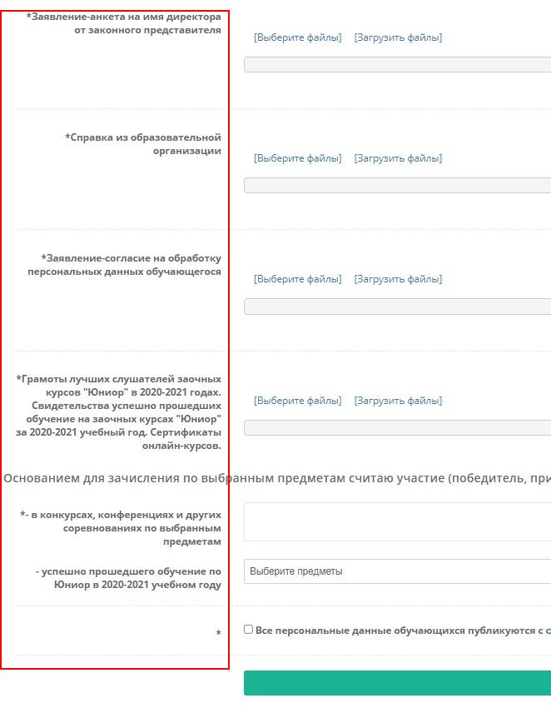
Загрузить скан заявление-анкеты на имя директора от законного представителя.
Загрузить скан справки из образовательной организации.
Загрузить скан заявление-согласие на обработку персональных данных.
Загрузить грамоты слушателей заочных курсов "Юниор", прошедших обучение в 2020-2021 учебном году.
Загрузить свидетельства, успешно прошедших обучение на заочных курсах "Юниор" в 2020-2021 учебном году.
Загрузить другие документы, подтверждающие участие в интеллектуальных мероприятиях в 2020-2021 учебном году, где были получены достижения (только для Заочных курсов «Юниор»).

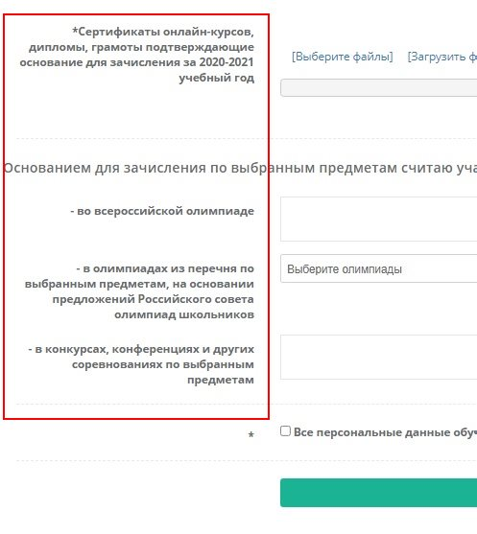
Сертификаты онлайн-курсов, дипломы, грамоты, подтверждающие основание для зачисления (загрузить сканы документов только для Дистанционных курсов «Интеллектуал»)
Основанием для зачисления по выбранной программе считаю участие (победитель, призер) за 2020-2021 учебный год (необходимо заполнить соответствующие поля).
Шаг 4. Нажать кнопку отправить форму.
Если школьник прошёл успешно регистрацию, то он получит на электронную почту информацию об успешной регистрации и ссылку для регистрации в Навигаторе дополнительного образования.

ОБРАЩАЕМ ВНИМАНИЕ!
1. Если ссылка для регистрации на программу не активна, это значит, что группа уже набрана, свободных мест нет.
3. Списки свободных мест и школьников, удачно прошедших регистрацию, будут ежедневно обновляться в разделе “Как попасть на обучение”.

